ACO Easy-Flow Aufsatzstück D125/ 150x150/ PE

ACO Haustechnik

Eigenschaften

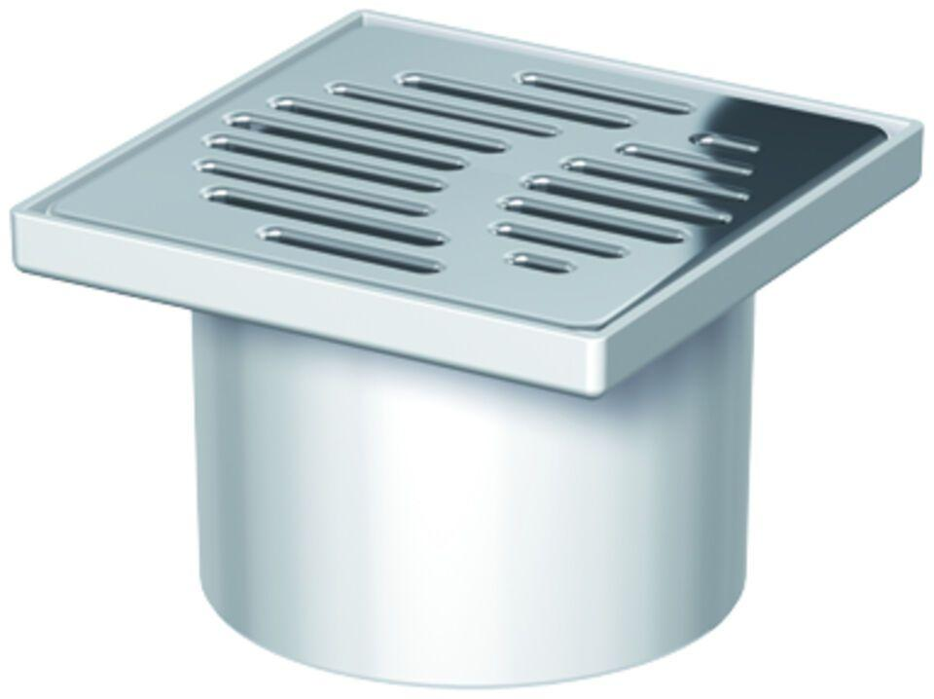

GTIN:

4002626129260

HAN:

2700.77.11